嘉義縣布袋鎮永安國小六年級環境教育教案

題目:魚線的盡頭

目標：
1.讓學生認識海洋生物資源。
2.讓學生知道漁業的捕撈方式。
3.讓學生了解不同的捕撈方式，對生態造成的影響。
4.讓學生感受海洋生物資源的珍貴。

進行方式：
1.觀賞影片
2.針對影片中的捕撈方式，用平板進行資料查詢。
3.大家針對資料，討論不同捕撈方式的優缺點。
4.大家一同討論，身為小學生或消費者，可以採取什麼作為，以減緩海洋資源
的匱乏。

成果描述：
1.學生可以整理捕撈方式的資料。
2.從影片中認識漁業的捕撈外，亦跟家鄉的近海漁業做連結。
3.學生從消費者的角度，提出具體的作為，共同減緩海洋資源的消耗。

實施心得：
其實看完影片，孩子雖然有震撼(看到海底的生物被魚網刮過去)，但有些辯證的內容(如，從全球的魚貨數字中，推論出某些國家的的魚獲量造假)，是比較難懂的。還好有平板的輔助，讓學生可以立即查詢不懂的專有名詞(如：流刺網等)。就算學生一知半解也沒有關係，因為我的目的，是想讓他們知道：餐桌的魚怎麼來？為何魚一直漲價？魚販為何一直說抓不到魚‧‧‧等問題。進而帶出漁業資源枯竭的事實。最後，期許他們能夠從消費者的立場，盡量遵循『臺灣海鮮指南』內提到的10項海鮮購買原則。

學習者心得：
學生1：原來餐桌上的魚，是漁夫花費許多力氣捕來的。
學生2：我以為魚的數量是無限的，沒想到在人類的魔手下，有一天會沒有魚
吃。
學生3：我第一次知道捕魚的方式有這麼多種，感到十分驚訝。
學生4：我覺得影片內容很難，還好有平板可以查詢專有名詞。
學生5：下次跟媽媽去買魚時，我會提醒她，不要常買海魚，養殖的虱目魚也
不錯。

活動照片:
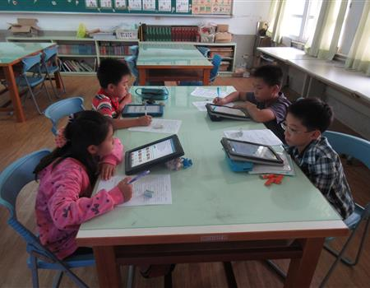 | 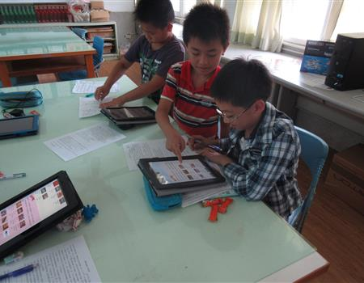
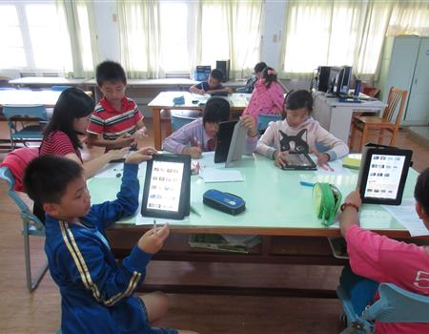 | 